Génmintázatok alapján diagnosztizálnak bőrbetegségeket az SZTE-n
Nemcsak a pontosabb diagnózis felállítását, hanem a hatékony gyógyszeres kezelés beállítását is segíti az a projekt, amelyhez az SZTE Bőrgyógyászati és Allergológiai Klinika csatlakozott. A modern, molekuláris alapú diagnosztikai eljárásról Prof. Dr. Gyulai Rolland klinikaigazgató beszélt.
Az SZTE Bőrgyógyászati és Allergológiai Klinika csatlakozott a Skin Science Foundation elnevezésű nemzetközi konzorciumhoz. A klinika új projektjében molekuláris alapon diagnosztizálhatók bizonyos bőrgyógyászati betegségek.
– A mai diagnosztika már a gyógyítás sokkal precízebb lehetőségeit teremti meg – mondta Prof. Dr. Gyulai Rolland tanszékvezető egyetemi tanár, az SZTE Bőrgyógyászati és Allergológiai Klinika igazgatója. – Hagyományosan a bőrgyógyászati diagnosztika morfológiai alapú, tehát azt vesszük figyelembe, hogy hogy néz ki a bőr, például piros, hámlik, hólyagos és egyebek. Ezen kívül természetesen tudunk különböző laborvizsgálatokat, illetve szövettani vizsgálatokat is végezni. Ez az új diagnosztikai lehetőség arra alkalmas, hogy nagy áttekintésű molekuláris mintázatot kapjunk az adott betegségről. A néhány milliméteres bőrmintákból körülbelül 500-600 gén mintázatát tudjuk vizsgálni. Ennek a projektnek az a nagy jelentősége, hogy korábban részletesen feltérképezett betegségekhez tudjuk hasonlítani a bizonytalan, bonyolultabb eseteket. Tehát ha nem is tudnánk ránézésre diagnosztizálni a betegséget, ezzel a molekuláris módszerrel egy génexpressziós térkép alapján jól be tudjuk kategorizálni – magyarázta a professzor.
Ez a kategorizálás segít abban, hogy meghatározzák a betegségre jellemző, molekuláris jelátviteli folyamatokat, amelyeket ma már gyógyszeresen is tudnak befolyásolni. A gyógyszeres kezelés a korábbinál hatékonyabb lehet, ha nem csupán a morfológiai diagnózis, hanem a valós molekuláris háttér alapján rendelik el. Számos olyan gyógyszert használnak a bőrgyógyászatban, amelyek speciálisan egy-egy fehérjére, jelátviteli molekulára hatnak. Ezek akkor működnek a leghatékonyabban, ha alaposan diagnosztizált esetekben alkalmazzák.
A Bőrgyógyászati és Allergológiai Klinika új projektje már zajlik, túl vannak az első tíz betegen. A vizsgálat speciális laborhátteret igényel, amelyre jelenleg Szegeden nincs lehetőség. Így a levett, majd feldolgozott mintákat egy budapesti laboratóriumba küldik, ahonnan visszakapják az eredményeket. – Ezt a vizsgálatot az egészségbiztosítás nem finanszírozza, egy-egy minta költsége mintegy 250 ezer forint, amelyet jelenleg kutatási finanszírozásból tudunk elvégezni. Ezért kizárólag a bonyolult, tisztázatlan esetekre koncentrálunk. A projektnek a diagnosztikán túl kutatási célja is van; olyan betegségek mintázatait szeretnénk feltérképezni, amelyeket molekuláris vizsgálatát eddig a konzorcium még nem végezte el. A munkánk eredményeként sokkal pontosabban és biztosabban tudnánk terápiát adni a betegeinknek – hangsúlyozta Prof. Dr. Gyulai Rolland. Az igazgató kiemelte: Magyarországot képviselve az SZTE az egyetlen közép-kelet-európai központ a nemzetközi együttműködésben, amelyben mások mellett svájci, német, osztrák, francia és brit partnerek vesznek részt.
Vida-Szűcs Imre
Sajtókapcsolat:
- Hegedűs-Varga Krisztina, közkapcsolati igazgatóhelyettes
- +36 62 546 778
- sajto@szte.hu
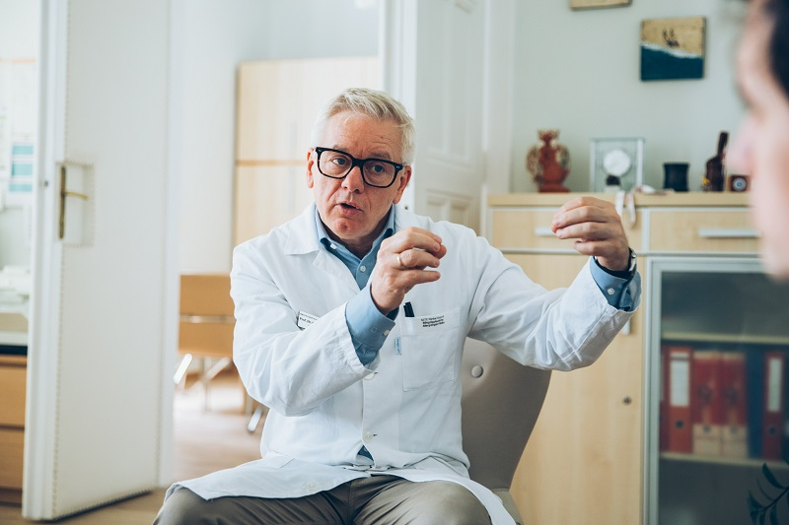 | © Fotó: Miskolci Dávid
Eredeti tartalom: Szegedi Tudományegyetem
Továbbította: Helló Sajtó! Üzleti Sajtószolgálat
Ez a sajtóközlemény a következő linken érhető el:

